컴퓨터 그래픽스 프로젝트 제안서
제목: AEGIS
2026년 2학기 | OpenGL 기반 3D 1인칭 전술 액션 게임 | 작성일 2026년 11월 10일

1 프로젝트 개요
우리 팀은 중앙 AI가 장악한 미래 시설에 인간 저항군이 침투하는 1인칭 전술 액션 게임을 제작한다. SUPERHOT의 움직임에 연동되는 시간 규칙을 참고하여 탄환을 관찰하고 이동·사격의 순서를 판단하는 전투를 구현한다. 제작한 드론과 복도 에셋으로 짧은 전투와 중앙 AI 보스전을 완결하는 것이 목표다.

팀 구성과 기본 정보
구분 | 이름 / 학번 | 담당 계획
팀원 | 홍준호 / 2023180036 | 3D·카메라·이동과 충돌·시간 기반·에셋 연결
팀원 | 윤형균 / 2023184021 | 사격·기계 적·보스·한글 HUD·게임 진행

배경과 플레이어의 목표
플레이어는 시설을 통제하는 AI에 맞서는 인간 저항군의 단독 침투 요원이다. 깨끗한 흰색 패널과 붉은 감시 렌즈로 구성한 시설을 돌파하고 중앙 AI 코어를 파괴한다.

핵심 규칙과 특징
플레이어가 멈추면 세계가 극도로 느려지고 실제 수평 이동 속도에 따라 정상 속도로 빨라진다. 초기 배율은 정지 시 0.05배, 이동 시 최대 1배다. 마우스 시선 회전과 확대는 배율을 바꾸지 않는다. Shift를 누르면 이동 없이도 시간을 1배속으로 진행한다. 수치는 전투 시제품에서 조정한다.
좌클릭 사격 후 실제 시간 약 0.25초 동안 세계를 정상 속도로 진행하고 재발사를 막아 정지 연사를 제한한다. 적·탄환·보스는 같은 게임 시간을, 이동·카메라·UI는 실제 시간을 사용한다. Pause·분석·포커스 상실 중에는 세계와 사격 진행 타이머를 멈춘다. 실패하면 해당 구역을 초기화해 재시작한다.

제작 규모
항목 | 기본 목표
공간과 인물 | 안전 진입실 → 보안 전투 구역 → 중앙 코어실 / 인간 저항군 1인칭
전투 콘텐츠 | 드론 1종·고정 포탑 1종·중앙 AI 보스 / 단발 무기 1종
플레이와 표현 | 약 5~10분 목표 / 기존 드론·복도 / 기본 조명·한글·필요한 텍스처
범위 제한 | 도시 전체·멀티플레이·사람형 리깅·무기 교체·근접전·저장 기능 제외

게임 진행과 예상 화면
시작 화면 → 임무 안내·드론 분석 → 보안 구역 전투 → 중앙 AI 보스전 → 통제 해제 결과 → 재시작·종료
진입실에서 조작을 익히고 안전한 분석 단말에서 드론을 관찰한다. 보안 구역에서는 엄폐물을 이용해 드론과 포탑을 돌파한다. 적과 적탄을 정리하면 다음 문이 열리며, 코어를 파괴하면 임무 완료를 표시한다. 현재 완성된 것은 에셋과 브라우저 미리보기이며 OpenGL 전투는 구현 예정이다.

예상 화면 구성
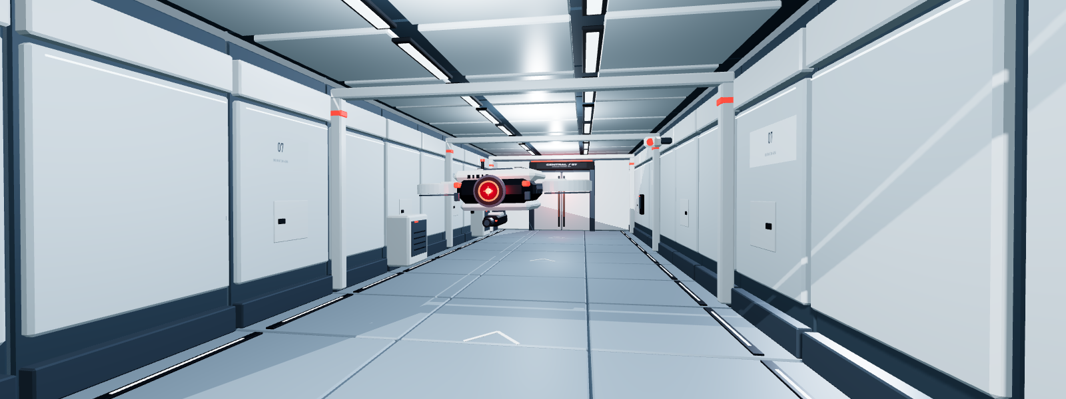

그림 1 제작한 드론·복도 형상의 브라우저 디자인 시제품이다.

대표 전투 과제
드론이 사격을 예고한 뒤 탄환을 발사한다. 플레이어는 멈춰 탄도를 확인하고 짧게 옆으로 이동해 피한다. 엄폐물 뒤에서 조준한 뒤 발사하며, 사격 순간에는 적도 정상 속도로 움직이므로 탄환의 위치와 행동 순서를 함께 판단한다. 무기는 단발 1종이며 탄약 소모·장전은 제외한다.
중앙 AI 보스는 고정 코어·회전 포탑·열리는 장갑판으로 구성한다. 공격 예고 → 발사 → 장갑 개방 → 약점 사격의 한 패턴을 반복한다. 초기 목표는 약점 유효타 3회이며 명중하면 해당 개방을 끝낸다. 사람형 리깅 대신 부품 회전·이동을 사용하고 일반 적의 총신과 렌즈를 재사용한다.
* 분석은 안전 구역 또는 적·적탄이 모두 사라진 구역에서만 연다. 애니메이션까지 정지한 드론 복사본을 별도 배경에 표시하여 전투 중 자유 관찰로 사용하지 않는다.

주요 조작
입력 | 동작
WASD / 마우스 | 1인칭 수평 이동 / 제자리 시선 회전
좌클릭 | 단발 사격 / 일정 시간 정상 속도 진행과 재발사 제한
Shift 유지 | 이동하지 않아도 세계 시간을 정상 속도로 진행
E | 안전 구역의 드론 분석 단말 또는 가까운 진행 장치 사용
드래그 / 휠 | 분석 화면에서 카메라 공전 / FOV 확대
Esc | 분석 화면 닫기 또는 Pause / 메뉴에서 재시작·종료

2 주요 기능과 그래픽스 기술
카메라 확대·이동·자전·공전·부모 관계를 모두 필수로 유지한다. 다섯 고정 시점이 아닌 서로 구분되는 변환 기능이다. 부모 관계는 클래스 상속이 아닌 플레이어와 눈 카메라의 행렬 결합이다. 분석을 닫으면 위치·방향·FOV·커서 모드를 복원한다.
기능 | 구체적인 동작과 완료 기준 | 관련 기술
이동 | WASD 수평 이동. 대각선 속도를 정규화하고  벽·엄폐물을 통과하지 않는다 | 이동 변환·XZ 충돌
자전 | 위치 고정 상태에서 Y값, X값만 변경하고  상하 회전을 제한한다 | 회전 행렬·입력
확대 | 분석 FOV를 35~70도로 변경한다  카메라 위치·공전 반경은 고정한다 | 투영 행렬·FOV
공전 | 정지한 드론 복사본 주위를  카메라가 일정 반경으로 돌아 옆·뒷면을 본다 | 피벗·View 역행렬
부모 관계 | PlayerRoot의 이동·yaw를 따르며 EyeCamera의  로컬 눈높이·pitch를 유지한다 | 계층 변환·행렬 곱
시간 제어 | 실제 이동·사격·Shift에 세계 속도가 반응한다  정지 연사와 UI 입력을 분리한다 | 실제 시간·게임 시간
전투와 충돌 | 탄환 이동·피격·벽 가림을 처리한다.  이전~현재 위치의 선분으로 충돌한다 | 광선·경계체 교차
기계와 보스 | 부품 회전, 적의 조준 예고·사격,  코어 장갑 개방과 약점 피해를 연결한다 | 부모 변환·상태 기계
공간 표현 | OBJ·색·법선·기본 조명·안내판 텍스처를 연결한다  고급 효과는 선택이다 | 깊이 테스트·셰이더
진행과 종료 | 시작·분석·전투·실패·결과·재시작·종료와  한글 HUD를 연결한다. | 상태 전환·2D UI

3 구현 계획과 개인별 역할
담당 | 구현 계획과 직접 결정할 부분 | 예상 문제와 검증
홍준호 | 카메라 5기능, 시설 배치, 이동·충돌, 시간 계산 기반 | 좌표·재질·벽 통과 확인  분석 10회 왕복과 프레임률 변화 검사
윤형균 | 단발 사격·탄환·피격, 드론·포탑 상태,  코어 패턴, 한글 HUD·시작·결과 | 1적 ·1탄환부터 시간 기준 확인  보스 약점·승패·재시작 초기화 검사
공동 | 시간 규칙 통합, 전투 배치·난도  에셋 검증, 외부 플레이, 보고서·발표·영상 | 실제 실행 결과를 기록  다른 사람이 규칙을 이해하고 보스까지 완주하는지 확인

4 AI 활용 계획
ChatGPT와 Codex를 개념 학습, 기계 에셋 생성, 코드·문서 초안과 오류 후보 탐색에 활용한다. 팀원은 좌표계·시간 기준·상태 변화를 설명하고 실제 실행으로 검증한다. 생성한 모델은 크기·피벗·재질·충돌을 게임에서 확인하며, 이해하지 못한 코드는 최소 예제로 검증한 뒤 채택한다.
작업 | AI 활용 | 직접 판단과 수정 | 결과 확인
카메라와 시간 | 행렬·시간 분리 초안과  오류 후보 | 회전 중심·배율·사격 진행 결정 | 5기능·정지 사격·Pause 검사
기계 에셋 | 반복 도형·OBJ·조립 정보 생성 | 형태·크기·피벗·색·배치 결정 | OpenGL 로드·부품 동작 확인
전투와 기획 | 적 상태·보스·문서·검사 초안 | 예고·난도·승패·실제 결과 반영 | 외부 플레이·문서와 빌드 대조

팀원이 시간 배율·전투 배치·보스 약점·승패와 카메라 규칙을 직접 결정한다. AI 활용은 요청·채택과 수정·실행 결과를 기록해 보고서에 3~5개를 제시한다. 기존 잔향 기획과 제안서는 원문을 보존하여 겨울방학에 재개한다.

5 개발 일정
기간 | 예정 작업 | 완료 기준
11월 9일~15일 | 새 제안서, 실행·한글·OBJ,  카메라·충돌·시간과 탄환 최소 실험 | 두 PC 실행. 드론 1대·탄환 1개로  시간 규칙 확인
11월 16일~22일 | 카메라 5기능·분석  드론·포탑·코어·결과와 재시작 연결 | 임시 표현으로 시작부터  중앙 AI 격파·결과까지 완주
11월 23일~29일 | 조명·텍스처·부품 동작  난도 조정, 외부 플레이, 오류 수정 | 카메라·시간·충돌 확인  타인이 규칙을 이해하고 완주
11월 30일~12월 6일 | 기능 동결, 두 PC Release 보고서·발표·영상·제출 패키지 | 12월 6일 23:59까지  실행본 및 필수 제출물 확인 후 제출

일정이 지연되면 방·적 수·장식부터 줄이고 시간 전투·카메라 5기능·중앙 AI 보스·재시작은 유지한다. 기존 수업 일정 기준이며 변경 공지가 우선한다. 최종 제출은 팀원 각자 진행하고 보고서·발표 자료·소개 영상·소스와 리소스·Release 실행본을 포함한다.

